**Estrutura de Seleção: switch...case (selecione...caso)**

A grande maioria dos programas, jogos e páginas web possuem um menu de opções, para deixar com que o usuário escolha o que deseja fazer, ou seja, qual das opções o mesmo deseja selecionar para executar alguma tarefa.

Com base nisso, muitos deles utilizam a estrutura de seleção ***switch...case***, onde o usuário deverá informar a opção desejada e o programa executará as instruções pertencentes somente àquele item escolhido.

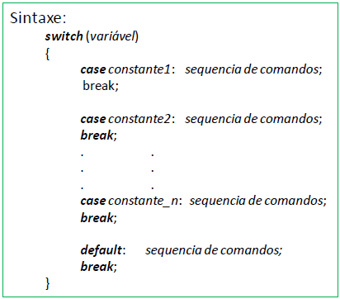

Neste comando a execução segue os seguintes passos:

•A expressão é avaliada;

•O resultado da expressão é comparado com os valores das constantes que aparecem nos comandos ***case***;

•Quando o resultado da expressão for igual a uma das constantes, a execução se inicia a partir do comando associado com esta constante. A execução continua com a execução de todos os comandos até o fim do comando ***switch***, ou até que um comando ***break*** seja encontrado;

•Caso não ocorra nenhuma coincidência o comando ***default*** é executado.

Exemplo1:

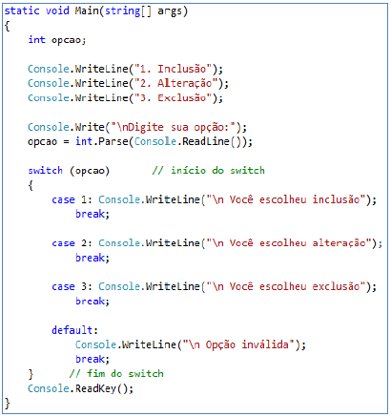

Exemplo 2:

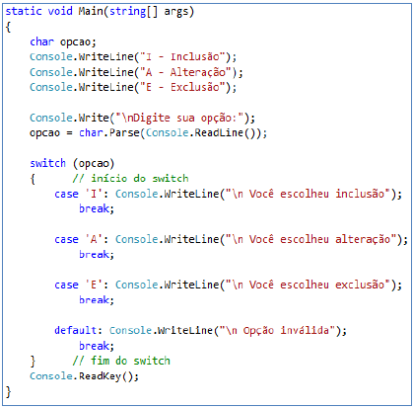

Exemplo 3

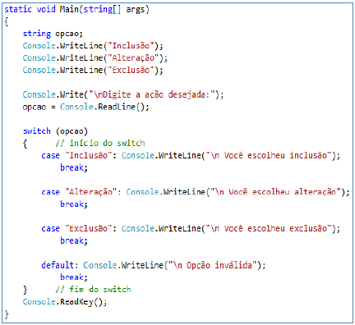

Exercícios

1-) Faça um programa onde o usuário irá digitar a letra de um elemento da Tabela Periódica e o programa irá exibir o nome do elemento.

|  |  |  |
| --- | --- | --- |
| **Letra** | **Tipo** | **Nome do elemento** |
| H | Não metal | Hidrogênio |
| K | Metal alcalino | Potássio |
| Y | Metal de transição | Ítrio |
| B | Metal representativo | Boro |
| C | Não metal | Carbono |
| I | Halogênio | Iodo |
| U | Actinídeos | Urânio |

2-) Faça um programa onde o usuário irá digitar o nome da cor em Português e o programa irá mostrar o nome das cores em inglês

|  |  |
| --- | --- |
| **Nome da cor em Português** | **Nome da cor em Inglês** |
| Branco | White |
| Preto | Black |
| Vermelho | Red |
| Azul | Blue |
| Amarelo | Yellow |
| Verde | Green |
| Rosa | Pink |

3-) Faça um programa onde o usuário irá informar o número relativo ao mês do ano e o programa irá informar quais os feriados do mês escolhido.